[**Новые УРОКИ**](https://newuroki.net/)

Новый сайт от проекта UROKI.NET. Конспекты уроков, классные часы, сценарии школьных праздников. Всё для учителя - всё бесплатно!

[**9 КЛАСС**](https://newuroki.net/category/konspekty-urokov-dlya-uchitelya/klassnyj-rukovoditel/9-klass-klassnye-chasy/)[**КЛАССНЫЙ РУКОВОДИТЕЛЬ**](https://newuroki.net/category/konspekty-urokov-dlya-uchitelya/klassnyj-rukovoditel/)



Пт. Авг 16th, 2024 **1:08:45 PM**



Родители не понимают — классный час

**Автор** [**Глеб Беломедведев**](https://newuroki.net/author/gleb/)

⬧ [АВГ 16, 2024  #взаимопонимание, #видео, #интеллект-карта, #интересные факты, #карта](https://newuroki.net/tag/karta-pamyati/)

[памяти,](https://newuroki.net/tag/karta-pamyati/) [#конфликт](https://newuroki.net/tag/konflikt/)[,](https://newuroki.net/tag/karta-pamyati/) [#кроссворд](https://newuroki.net/tag/krossvord/)[,](https://newuroki.net/tag/karta-pamyati/) [#мама](https://newuroki.net/tag/mama/)[,](https://newuroki.net/tag/karta-pamyati/) [#облако слов](https://newuroki.net/tag/oblako-slov/)[,](https://newuroki.net/tag/karta-pamyati/) [#отношения](https://newuroki.net/tag/otnosheniya/)[,](https://newuroki.net/tag/karta-pamyati/) [#папа](https://newuroki.net/tag/papa/)[,](https://newuroki.net/tag/karta-pamyati/) [#полезные советы](https://newuroki.net/tag/poleznye-sovety/)[,](https://newuroki.net/tag/karta-pamyati/)

[#презентация](https://newuroki.net/tag/prezentaciya/), [#ребус](https://newuroki.net/tag/rebus/), [#родители](https://newuroki.net/tag/roditeli/), [#таблица](https://newuroki.net/tag/tablica/), [#тесты](https://newuroki.net/tag/testy/), [#технологическая карта](https://newuroki.net/tag/tehnologicheskaya-karta/), [#чек-лист](https://newuroki.net/tag/chek-list/)  14 фото  Время прочтения: 44 минут(ы)



**Содержание** [Скрыть]

1 Родители меня не понимают. Как быть? — конспект классного часа 2 Вступление

3 Выберите похожие названия 4 Возраст детей

1. Класс
2. Дата проведения
3. Вид занятия
4. Тип мероприятия
5. Форма организации
6. Цель
7. Задачи
8. Ожидаемые результаты
9. Методические приёмы, методы, технологии обучения 14 Прогнозируемый результат
10. Предварительная работа педагога
11. Оборудование и оформление кабинета 17 Ход занятия / Ход мероприятия

17.1 Организационный момент

* 1. Актуализация усвоенных знаний
  2. Вступительное слово классного руководителя 18 Основная часть
  3. Введение в проблему непонимания между подростками и родителями
  4. Психологические особенности подросткового возраста
  5. Типичные ситуации непонимания между подростками и родителями
  6. Способы эффективной коммуникации с близкими
  7. Роль компромисса и взаимоуважения в семейных отношениях
  8. Практические рекомендации по улучшению взаимопонимания с семьёй 19 Рефлексия

20 Подведение итогов занятия 21 Технологическая карта

22 Смотреть видео по теме 23 Полезные советы учителю 24 Чек-лист педагога

25 Карта памяти для учеников 26 Кроссворд

27 Интересные факты для занятия 28 Тесты

1. Ребус
2. Интеллект-карта
3. Облако слов
4. Презентация
5. Список источников и использованной литературы

# Родители меня не понимают. Как быть?

**— конспект классного часа** **Вступление**

 ***Уважаемые классные руководители! Предлагаем вашему***

***вниманию разработку классного часа на актуальную тему***

***взаимоотношений подростков с родителями. В этом материале вы найдете подробный план проведения мероприятия, включая технологическую карту, презентацию и интерактивные активности. Данный классный час поможет вам организовать***

***конструктивный диалог с учениками, направленный на улучшение взаимопонимания в семье.***

# Выберите похожие названия

Разработка классного часа: «Мост понимания: как найти общий язык с родителями»

Сценарий дискуссии: «Семейные конфликты: причины и пути решения» Воспитательная беседа: «Секреты гармоничных отношений в семье» Ролевая игра: «В чужих ботинках: взгляд на семейные проблемы глазами взрослых и детей»

# Возраст детей

14-15 лет

# Класс

[9 класс](https://newuroki.net/category/konspekty-urokov-dlya-uchitelya/klassnyj-rukovoditel/9-klass-klassnye-chasy/)

# Дата проведения

[укажите дату проведения]

# Вид занятия

Тематический классный час

# Тип мероприятия

Информационно-просветительский с элементами интерактива

# Форма организации

Групповая работа с элементами дискуссии

# Цель

Формирование у подростков навыков эффективного общения с родителями и конструктивного разрешения конфликтных ситуаций в семье.

# Задачи

**Обучающая:** Познакомить учащихся с психологическими особенностями подросткового возраста и их влиянием на взаимоотношения с близкими. **Развивающая:** Развивать навыки эмпатии, активного слушания и конструктивного диалога.

**Воспитательная:** Воспитывать уважительное отношение к родным, формировать стремление к взаимопониманию в семье.

# Ожидаемые результаты

**Личностные:** Осознание ценности семейных отношений, формирование готовности к конструктивному диалогу с отцом и матерью.

**Метапредметные:** Развитие коммуникативных навыков, умения анализировать конфликтные ситуации и находить компромиссные решения.

**Предметные:** Усвоение знаний о психологических особенностях подросткового возраста и их влиянии на семейные отношения.

# Методические приёмы, методы, технологии обучения

Беседа, дискуссия, работа в малых группах, ролевая игра, мозговой штурм, анализ конкретных ситуаций.

# Прогнозируемый результат

Повышение уровня осознанности учащихся в вопросах взаимоотношений с близкими, формирование навыков эффективной коммуникации и разрешения конфликтов в семье.

# Предварительная работа педагога

Подготовить презентацию

Разработать раздаточный материал для работы в группах

Подготовить карточки с описанием конфликтных ситуаций для ролевой игры Составить анкету для проведения рефлексии

# Оборудование и оформление кабинета

Проектор, экран,

компьютер,

презентация, флипчарт или доска, маркеры,

раздаточный материал для учащихся.

# Ход занятия / Ход мероприятия

## Организационный момент

Добрый день, ребята! Рада всех вас видеть. Давайте проведем перекличку, чтобы убедиться, что все на месте.

*(Проводится перекличка)*

Отлично, спасибо. Теперь проверьте, пожалуйста, все ли у вас готово к занятию — ручки, тетради, дневники. Дежурные, будьте добры, подготовьте проекционный экран — он нам сегодня пригодится.

Прежде чем мы начнем, напомню о правилах поведения на нашем классном часе. Мы уважаем мнение друг друга, не перебиваем, активно участвуем в обсуждениях. И конечно, прошу всех отключить звук на мобильных телефонах, чтобы ничто не отвлекало нас от важной темы.

А сейчас давайте настроимся на продуктивную работу. Повернитесь к соседу по парте и пожелайте удачного дня и интересного общения.

Отлично! Вижу ваши улыбки — это здорово. Сегодня у нас будет очень важный разговор, который, я уверена, поможет каждому из вас. Готовы начать? Тогда поехали!

## Актуализация усвоенных знаний

Ребята, давайте вспомним наш прошлый классный час. Мы говорили о теме, которая касается каждого из вас — «[Страдания от кибермании](https://newuroki.net/konspekty-urokov-dlya-uchitelya/klassnyj-rukovoditel/stradaniya-ot-kibermanii-klassnyj-chas/)«. Кто может напомнить, какие вопросы мы обсуждали?

*(Пауза для ответов учеников)*

Отлично! Вы правы, мы затрагивали много интересных вопросов. Давайте их вместе вспомним:

Мы рассуждали о том, что важнее — виртуальная реальность или реальная жизнь. Кто может поделиться своими мыслями на этот счет?

Обсуждали компьютерные игры. Помните, мы искали их плюсы и минусы? Что вы для себя вынесли из этого обсуждения?

Говорили об интернет-зависимости. Как вы думаете, это действительно проблема нашего времени или преувеличение взрослых?

Касались темы киберспорта. Кто-нибудь изменил свое мнение о нем после нашего разговора?

Искали баланс между реальным и виртуальным миром. Удалось ли кому-то из вас применить наши советы на практике?

И наконец, мы обсуждали жизнь без гаджетов. Кто-нибудь пробовал устроить себе

«цифровой детокс» после нашего разговора?

А теперь подумайте вот о чем: как вы считаете, может ли увлечение гаджетами и виртуальным миром влиять на отношения в семье, например, с родителями?

Поднимите руки, кто считает, что может.

*(Пауза для ответов учеников)*

Интересно! А почему вы так думаете? Кто хочет поделиться своим мнением?

*(Выслушивает 2-3 мнения)*

Спасибо за ваши мысли. Действительно, тема использования гаджетов часто становится причиной разногласий между подростками и родителями. И это подводит нас к теме нашего сегодняшнего разговора. Но прежде чем я ее озвучу, хочу спросить: кто из вас хотя бы раз чувствовал, что родители его не понимают?

*(Пауза для ответов учеников)*

Ого, как много рук! Похоже, эта проблема действительно актуальна для всех нас. Что ж, давайте разберемся в ней подробнее.

## Вступительное слово классного руководителя

Сегодня мы с вами поговорим на очень важную и, я уверена, близкую каждому из вас тему. Наш классный час называется «Родители меня не понимают. Как быть?»

Знаете, когда я была в вашем возрасте, мне тоже казалось, что родители меня совершенно не понимают. Они постоянно чего-то требовали, ограничивали, пытались контролировать. И я думала: «Ну почему они не могут просто оставить меня в покое и

дать жить так, как я хочу?» Уверена, многие из вас иногда испытывают похожие чувства, верно?



***Цитата:***

***«Умение понять другого начинается с желания услышать, а не только с права говорить.»***

***— Д.П. Лебедев, 1901–1976, советский психолог, педагог.***

Но вот что интересно: теперь, став взрослой, я понимаю, что они просто очень за меня переживали и хотели для меня самого лучшего. Просто они не всегда умели это

правильно выразить. А я, в свою очередь, не умела их услышать.

Сегодня мы с вами попробуем разобраться, почему возникает это ощущение, что родители нас не понимают. Мы поговорим о том, что происходит с вами в

подростковом возрасте и как это влияет на ваши отношения с близкими людьми. Обсудим типичные ситуации конфликтов и попробуем найти способы их решения.

Но самое главное – мы будем учиться общаться с папой и мамой так, чтобы они вас слышали и понимали. Потому что, поверьте моему опыту, папа и мама – это самые близкие люди, которые всегда будут на вашей стороне. Просто иногда нам нужно научиться говорить на одном языке.

У нас будет много интересных упражнений, игр и обсуждений. Я хочу, чтобы вы были максимально открыты и честны. Не бойтесь высказывать свое мнение – здесь нет

правильных или неправильных ответов. Есть только ваш личный опыт и ваши чувства.

Готовы погрузиться в эту важную тему? Есть ли у кого-нибудь вопросы перед тем, как мы начнем? Отлично, тогда давайте приступим к нашему увлекательному путешествию в мир отношений с родителями!

# Основная часть

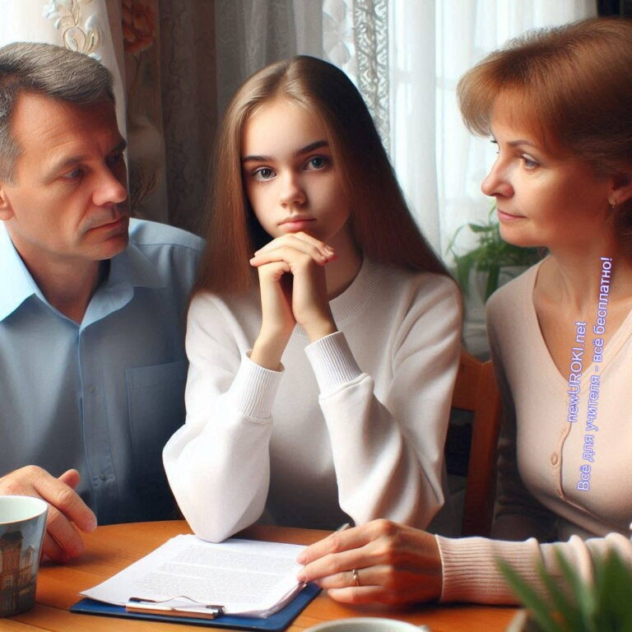

*Иллюстративное фото / newUROKI.net*

## Введение в проблему непонимания между подростками и родителями

### Обсуждение актуальности темы

Ребята, давайте начнем наш разговор с одного важного вопроса. Поднимите руки те, кто хотя бы раз сталкивался с тем, что вас не понимают родители. Я думаю, что

большинство из вас, если не все, поднимут руки. Это нормально, ведь в вашей жизни происходит много изменений, вы взрослеете, у вас появляются свои мысли, желания, интересы. А ваши близкие иногда продолжают видеть в вас маленьких детей и не всегда готовы понять, что вы уже не те, кем были раньше.

Эта тема очень актуальна, потому что период подросткового возраста — это время, когда между вами и вашими родителями могут возникать напряженные отношения. Это тот момент, когда вам хочется большей свободы, самостоятельности, а мама и папа, наоборот, могут стараться вас контролировать, беспокоясь о вашей безопасности.

Важно понимать, что непонимание — это не про то, что кто-то плохой, а кто-то хороший. Это скорее про то, что у каждого есть своя точка зрения, свои переживания и ожидания.

Наше сегодняшнее обсуждение поможет вам лучше понять, почему так происходит, и что можно сделать, чтобы наладить контакт с семьёй. Ведь согласитесь, жить в мире и понимании намного приятнее, чем в постоянных ссорах и недовольстве друг другом.

Мы попробуем разобраться, что стоит за этими конфликтами, и как можно найти пути к взаимопониманию.

### Выявление наиболее распространенных причин конфликтов

Давайте подумаем вместе, из-за чего чаще всего возникают конфликты в семьях? Вы можете сами назвать несколько причин, а я помогу вам систематизировать их.

Первая и, наверное, самая частая причина — это разные взгляды на вашу жизнь. Вы хотите больше свободы, например, гулять с друзьями до позднего вечера или самим решать, что надеть и чем заняться в выходные. А они, со своей стороны, беспокоятся за вас, боятся, что с вами может что-то случиться, поэтому пытаются контролировать и ограничивать.

Вторая причина — это недостаток общения. Когда вы приходите домой после школы, погружаетесь в свои дела, а родители — в свои. Кажется, что говорить друг с другом просто некогда. В результате, вы можете начать отдаляться друг от друга, и когда происходит какой-то конфликт, вы оба уже не понимаете, как друг с другом говорить.

Третья причина — это давление ожиданий. Мамы и папы часто хотят видеть вас успешными, чтобы у вас все было хорошо. Но иногда их ожидания могут не совпадать с вашими желаниями. Например, вы хотите заниматься музыкой, а родители считают, что вам лучше сосредоточиться на учебе и готовиться к ЕГЭ. Отсюда возникают споры и взаимное недовольство.

Эти причины — только верхушка айсберга. На самом деле, за каждой ссорой стоит целый набор эмоций, недосказанностей и переживаний. И сегодня мы будем говорить о том, как справляться с этими ситуациями, как сделать так, чтобы ваши близкие стали вам союзниками, а не противниками. Ведь в конечном итоге, несмотря на все разногласия, ваши близкие любят вас и хотят для вас только лучшего.

## Психологические особенности подросткового возраста



*Иллюстративное фото / newUROKI.net*

### Изменения в эмоциональной сфере подростков

Давайте поговорим о том, что происходит с вами в период подросткового возраста. Вы, наверное, заметили, что иногда ваши эмоции могут меняться буквально за секунды: сначала вам весело, потом вдруг становится грустно, а иногда вы просто не знаете,

почему вдруг всё раздражает. Это нормально, ведь подростковый возраст — это время, когда внутри вас происходит много изменений, в том числе и в эмоциональной сфере.

Эмоции у подростков становятся более интенсивными. Вы начинаете переживать их сильнее, чем раньше. Например, если что-то радует, это может казаться самой счастливой вещью на свете. Но если что-то расстраивает, кажется, что это конец света. Эти эмоциональные качели — часть взросления. Ваш мозг активно развивается,

формируются новые связи, и это влияет на то, как вы реагируете на мир вокруг.

Иногда вам кажется, что никто вас не понимает. Вы переживаете свои эмоции очень глубоко, и, возможно, из-за этого сложно объяснить другим, что вы чувствуете. В такие моменты нужно помнить, что и ваши родители, и друзья проходят или проходили через что-то похожее, даже если они это не всегда показывают.

### Стремление к независимости и самостоятельности

Еще одна значимая черта подросткового возраста — это желание стать более независимым. Вы начинаете понимать, что вы — личность, со своими мыслями, чувствами и желаниями. И вам хочется, чтобы это признавали окружающие, особенно родители. Поэтому вы начинаете требовать больше свободы, стремиться принимать решения самостоятельно.

Однако, с этим желанием приходит и ответственность. Например, вы хотите самостоятельно решать, чем заниматься в свободное время. Но это означает, что вам нужно будет научиться планировать его так, чтобы успевать и учиться, и отдыхать. Или вы хотите сами распоряжаться карманными деньгами — значит, нужно будет контролировать свои расходы и понимать, как лучше распределять средства.

Родители могут не всегда сразу принимать ваши стремления к независимости. Им кажется, что вы еще не готовы к некоторым вещам, и это приводит к конфликтам. Важно учиться договариваться и показывать, что вы готовы не только требовать свободы, но и нести за нее ответственность. Ведь свобода — это не только возможность делать то, что хочется, но и умение принимать последствия своих решений.

### Формирование собственных взглядов и ценностей

Подростковый возраст — это время, когда вы начинаете формировать свои взгляды на жизнь. Вы начинаете задавать вопросы: «Кто я?», «Что для меня важно?», «Во что я верю?». Раньше вы могли просто следовать тому, что говорили родители или учителя, но теперь вы начинаете искать свои ответы.

Этот процесс обычно бывает непростым. Иногда ваши новые взгляды могут идти вразрез с тем, что думают родители или друзья. Например, вы способны начать интересоваться музыкой, которая не нравится вашей семье, или увлечься какой-то идеей, которую мама или папа не поддерживают. Это нормально, ведь вы формируете свою индивидуальность.

Однако, стоит помнить, что уважение к чужим взглядам и умение слушать других остаются ключевыми. Вы имеете возможность не соглашаться с кем-то, но вам необходимо понимать, что у каждого человека есть право на свое мнение.

Формирование собственных ценностей — это не просто принятие решений, это еще и способность аргументировать свою позицию и слушать других.

[**Стоит прочесть также: Профессия: актёр профориентационный урок "Россия – мои горизонты"**](https://newuroki.net/konspekty-urokov-dlya-uchitelya/klassnyj-rukovoditel/professiya-aktjor-proforientacionnyj-urok-rossiya-moi-gorizonty/)

В этом возрасте ваши взгляды могут меняться. То, что сегодня кажется вам важным, завтра может потерять значение, а на его место придет что-то новое. Это тоже нормально. Вы учитесь, пробуете, ошибаетесь — и так постепенно находите то, что действительно важно для вас. Главное — не бояться искать и открывать что-то новое, ведь это часть вашего пути к взрослой жизни.

## Типичные ситуации непонимания между подростками и родителями



*Иллюстративное фото / newUROKI.net*

### Разбор конкретных примеров конфликтных ситуаций

Давайте поговорим о том, что часто становится причиной ссор между вами и вашими родителями. Наверняка у каждого из вас были моменты, когда казалось, что они вас не понимают, а их требования кажутся странными или несправедливыми. Давайте разберем несколько типичных ситуаций, с которыми вы, возможно, сталкивались.

Одна из самых распространенных ситуаций — это разногласия по поводу учебы. Например, отец и мать настаивают на том, чтобы вы больше времени уделяли учебе, а вы думаете, что они слишком давят на вас. Вы хотите проводить время с друзьями, играть в видеоигры или заниматься любимым хобби, а они требуют, чтобы вы больше сидели за учебниками. В итоге вы чувствуете раздражение и обиду, а они — беспокойство и страх за ваше будущее.

Еще один частый пример — разногласия по поводу времени, которое вы

проводите вне дома. Вы хотите пойти на вечеринку или задержаться у друзей, а мать и отец не разрешают или требуют вернуться домой к определенному времени. Вам кажется, что они не доверяют вам и слишком контролируют вашу жизнь. А ваши близкие, со своей стороны, могут переживать за вашу безопасность и хотят, чтобы вы были в порядке.

Также бывают конфликты из-за ваших увлечений. Например, вы увлекаетесь музыкой, спортом или чем-то еще, что занимает много времени. Родные люди не понимают, почему вы так много времени тратите на это, вместо того чтобы

сосредоточиться на учебе или других «полезных» занятиях. Они могут даже не поддерживать ваше хобби, считая его ненужным. Это вызывает у вас обиду и ощущение, что мама и папа не интересуются тем, что для вас важно.

Наконец, нередко возникают конфликты из-за бытовых мелочей: уборка комнаты, помощь по дому, соблюдение режима дня. Родители настаивают, чтобы вы выполняли свои обязанности, а вы считаете, что они придираются по мелочам.

Эти, казалось бы, незначительные ситуации способны приводить к серьезным ссорам, если не найти способ их решить.

### Анализ причин возникновения недопонимания

Теперь давайте разберем, почему возникают такие недопонимания. Ведь, если разобраться, каждый из вас и ваши родители по-своему правы. Дело в том, что

причины конфликтов часто связаны с тем, что и вы, и они смотрите на одни и те же вещи с разных точек зрения.

Например, в ситуации с учебой папа или мама могут переживать, что вы не сможете достичь успеха в будущем, если сейчас не будете серьезно заниматься. Для них ваша учеба — это залог вашего будущего благополучия. А для вас учеба может казаться слишком рутиной и неинтересной, особенно если вас увлекает что-то другое. Вы хотите жить здесь и сейчас, наслаждаться моментом, а не только думать о будущем.

Конфликты по поводу времени вне дома часто связаны с тем, что близкие люди хотят вас защитить. Они помнят, как сами были подростками и сталкивались с различными опасностями. Но вам кажется, что они слишком драматизируют и видят угрозы там, где их нет. Вам хочется свободы и самостоятельности, а они, наоборот, хотят вас уберечь.

Что касается разногласий по поводу увлечений, тут проблема в том, что ваши интересы могут не совпадать с тем, что родные считают важным. Для них успехи в учебе или спорте, возможно, выглядят более значимыми, чем, скажем, игра на гитаре или рисование. А для вас это — способ самовыражения, возможность найти себя и

получить удовольствие от жизни.

Наконец, конфликты из-за бытовых мелочей часто связаны с тем, что отец или мать хотят научить вас ответственности и дисциплине. Они считают, что выполнение домашних обязанностей — это часть взросления, которая помогает вам стать более самостоятельными. А вы думаете, что эти мелочи не стоят тех усилий, которые от вас требуют, и что родители просто хотят вас контролировать.

Важно понять, что такие конфликты — это не результат того, что кто-то из вас «плохой» или «неправ». Просто ваши цели, приоритеты и ожидания могут не совпадать. И чтобы

избежать таких ситуаций или лучше справляться с ними, важно научиться слышать друг друга, искать компромиссы и стараться понять позицию другого.



## Способы эффективной коммуникации с близкими

*Иллюстративное фото / newUROKI.net*

### Техники активного слушания

Ребята, давайте начнем с того, что многие конфликты между вами и вашими родителями возникают из-за того, что мы не умеем слушать друг друга. Активное слушание — это один из самых простых и в то же время эффективных способов наладить общение с папой и мамой. В чем его суть? Когда вы говорите с близкими, важно не просто молча слушать или делать вид, что вы их слышите, а по-настоящему вникать в то, что они говорят.

Например, если мама или папа начинают разговор о том, что вас беспокоит,

постарайтесь не перебивать и не сразу давать свой ответ. Вместо этого попробуйте внимательно выслушать их до конца. Старайтесь понять, что именно они хотят вам донести, и почему для них это важно. Возможно, мама и папа хотят выразить свою заботу или беспокойство, а вы слышите только упреки или критику. Если вы внимательно выслушаете их, вы сможете лучше понять, что стоит за их словами.

Чтобы показать, что вы действительно слушаете, можно использовать некоторые

приемы. Например, перефразируйте то, что сказали родители, и повторите это своими словами: «Ты имеешь в виду, что переживаешь, потому что я много времени провожу за компьютером, и ты думаешь, что это мешает моей учебе?» Это покажет близким,

что вы их услышали и поняли, а также даст им возможность уточнить или добавить что-то важное.

Еще один полезный прием — это задавать вопросы. Если что-то осталось неясным или вы хотите понять позицию родителей лучше, спросите у них: «А почему ты так думаешь?», «Что именно тебя беспокоит?» Это не только поможет вам лучше понять

папу или маму, но и покажет, что вы заинтересованы в разговоре и хотите разобраться в ситуации.

### Умение выражать свои чувства и потребности

Теперь давайте поговорим о том, как правильно выражать свои чувства и потребности. Часто конфликты возникают из-за того, что мы не умеем открыто и спокойно говорить о том, что нас волнует. Нужно научиться говорить о своих чувствах и желаниях так, чтобы папа или мама вас услышали и поняли, а не восприняли ваши слова как упрек или обвинение.

Например, вместо того чтобы говорить: «Ты меня никогда не понимаешь!» или «Ты всегда запрещаешь мне делать то, что я хочу!», попробуйте выразить свои чувства иначе. Скажите: «Мне грустно, когда ты не разрешаешь мне пойти на встречу с друзьями, потому что я очень хотел(а) провести с ними время.» Или: «Я чувствую разочарование, когда мне кажется, что ты не доверяешь моим решениям.» Такие

фразы помогают донести до родных людей ваши настоящие чувства, не вызывая у них защитной реакции.

Кроме того, стоит говорить о своих потребностях. Например, если вам важно иметь личное пространство или время для хобби, расскажите об этом родителям: «Мне нужно некоторое время, чтобы побыть одному(ой) и заняться своим делом. Это

помогает мне расслабиться и зарядиться энергией.» Так они смогут понять, что для вас существенно, и постараются пойти вам навстречу.

Помните, что ваши отец и мать тоже люди, и у них тоже есть чувства и потребности. Попробуйте учитывать их позицию и найти общий язык. Если вы сможете спокойно и ясно выразить свои мысли, это поможет вам избежать многих конфликтов.

### Навыки ведения конструктивного диалога

Наконец, давайте поговорим о том, как вести конструктивный диалог. Конструктивный диалог — это разговор, в котором обе стороны не только высказывают свои точки зрения, но и пытаются найти общее решение, которое устроит всех.

Первый шаг к конструктивному диалогу — это уважение к собеседнику. Нужно помнить, что ваши близкие не враги, а люди, которые вас любят и хотят для вас лучшего. Даже если вам кажется, что они не правы или слишком строгие, постарайтесь не переходить на личные оскорбления и не повышать голос. Спокойный тон и уважительное отношение помогут избежать эскалации конфликта.



Еще один существенный момент — это умение находить компромиссы. Например, если отец или мать хотят, чтобы вы больше времени уделяли учебе, а вы хотите заниматься своим хобби, предложите им компромиссный вариант. Скажите: «Я

понимаю, что учеба важна, и я готов уделять ей больше времени, но мне также важно заниматься моим хобби. Давай попробуем распределить время так, чтобы я успевал(а) и то, и другое.» Это покажет, что вы готовы учитывать их пожелания, но и не забываете о своих интересах.

И, наконец, будьте готовы к диалогу. Конструктивный диалог требует открытости и готовности слушать и слышать друг друга. Если вы сможете создать такую атмосферу в общении с родителями, ваши отношения станут более доверительными и гармоничными.

## Роль компромисса и взаимоуважения в семейных отношениях

*Иллюстративное фото / newUROKI.net*

### Важность учета интересов обеих сторон

Начнем с того, что в любой семье каждый человек — будь то подросток или взрослый

— имеет свои интересы, желания и потребности. И это нормально. Но проблема часто

возникает тогда, когда потребности одной стороны сталкиваются с интересами другой. Вот здесь и нужно искать компромисс.

Что такое компромисс? Это не когда кто-то уступает полностью, а когда обе стороны делают шаг навстречу друг другу. Например, вы хотите провести выходной с друзьями, а родители настаивают на том, чтобы вы помогли по дому. Вместо того чтобы настаивать на своем и спорить, попробуйте предложить взаимные уступки: «Могу ли я сначала помочь по дому, а потом пойти к друзьям?» Таким образом, вы покажете близким, что уважаете их просьбу, но также и учитываете свои потребности.

Важно помнить, что компромисс — это не слабость, а сила. Он показывает, что вы способны понимать и уважать мнение других людей, в данном случае — ваших папы и мамы. Когда вы научитесь учитывать интересы не только свои, но и родителей, ваши отношения станут более гармоничными и менее конфликтными.

### Поиск общих точек соприкосновения

Следующий шаг — это поиск общих точек соприкосновения. Что это значит? В каждом конфликте или разногласии всегда можно найти что-то, что объединяет вас с родителями, а не разъединяет. Например, вы можете хотеть большего доверия от отца или матери, а они — вашей ответственности. Здесь общая точка соприкосновения — доверие, которое строится на основе ответственности.

Давайте попробуем найти такие точки соприкосновения в разных ситуациях. Например, вы хотите пойти на концерт, а мама переживает за вашу безопасность. Вместо того чтобы спорить и настаивать на своем, предложите найти консенсус: «Я понимаю, что ты переживаешь за меня. Давай договоримся, что я буду на связи и вернусь домой в определенное время.» Таким образом, вы показываете, что понимаете их заботу, но также настаиваете на своем праве на свободу.

Искать такие общие точки соприкосновения — это значит стремиться к диалогу, а не к конфликту. Когда обе стороны понимают, что у них есть что-то общее, им проще прийти к согласию и найти решения, которые устроят всех.

### Развитие эмпатии и понимания позиции близких

Теперь давайте поговорим о том, что помогает находить эти точки соприкосновения, а именно — о развитии эмпатии. Эмпатия — это умение поставить себя на место другого человека и понять, что он чувствует, о чем думает, какие у него переживания. Это очень важное качество, особенно в семейных отношениях.

Представьте, как сильно изменится ваша реакция на слова родителей, если вы постараетесь понять, что они чувствуют. Например, когда мама или папа строго настаивают на том, чтобы вы больше времени уделяли учебе, постарайтесь



задуматься, почему для них это так важно. Может быть, они переживают за ваше будущее, боятся, что вы не сможете добиться успеха, если не будете стараться. Поняв это, вы сможете ответить им не с позиции раздражения, а с позиции понимания: «Я

понимаю, что ты переживаешь за мое будущее, и я постараюсь уделять учебе больше внимания.»

Развитие эмпатии поможет вам лучше понимать своих родителей и их позицию. Это, в свою очередь, сделает вас более терпимыми и готовыми идти на уступки. Кроме того, когда вы показываете им, что понимаете их чувства и переживания, они становятся

более открытыми к вашим аргументам и тоже готовы учитывать ваши потребности.

Эмпатия и взаимоуважение — это основа для здоровых семейных отношений. Если вы научитесь смотреть на ситуацию с разных сторон и учитывать не только свои, но и родительские чувства и интересы, ваши отношения станут гораздо крепче и доброжелательнее. Попробуйте начать с малого: в следующий раз, когда возникнет спор или недопонимание, постарайтесь понять позицию родителей, а не сразу защищать свою. Это может оказаться трудным, но со временем вы заметите, что такие усилия делают вашу жизнь более спокойной и счастливой.

## Практические рекомендации по улучшению взаимопонимания с семьёй

*Иллюстративное фото / newUROKI.net*

### Составление правил эффективного общения

Ребята, давайте начнем с того, что для улучшения взаимопонимания с папой и мамой очень важно наладить эффективное общение. Мы часто недооцениваем, насколько важно правильно доносить свои мысли и эмоции. Не всегда близкие люди способны понять нас с полуслова, а иногда и мы не всегда понимаем их. Поэтому составление правил общения в семье — это первый шаг к улучшению отношений.

Первое правило — это говорить открыто и честно. Часто мы боимся что-то сказать, думаем, что родители не поймут или осудят. Но если вы будете замалчивать свои проблемы или недовольства, они только накапливаются и в итоге могут привести к

ссоре. Попробуйте начать разговор с фразы, которая покажет, что вы хотите обсудить важный вопрос, например: «Мне нужно поговорить с вами об одной вещи, которая меня беспокоит.» Это покажет маме, что вы готовы к диалогу, и она будет более расположена к вам.

[**Стоит прочесть также: Профессия: сварщик - профориентационный урок "Россия – мои горизонты"**](https://newuroki.net/konspekty-urokov-dlya-uchitelya/klassnyj-rukovoditel/professiya-svarshhik-proforientacionnyj-urok-rossiya-moi-gorizonty/)

Второе правило — умение слушать. Это кажется простым, но на деле часто оказывается, что мы просто не умеем слушать. Слушать — значит не только слышать слова, но и пытаться понять, что человек хочет сказать. Когда отец или мать говорят вам что-то важное, постарайтесь не перебивать, не закатывать глаза, а действительно выслушать их до конца. Вы можете даже повторить то, что они сказали, чтобы убедиться, что вы правильно поняли: «Я правильно понял, что ты хочешь, чтобы я

больше времени уделял учебе?»

Третье правило — избегать обвинений и перехода на личности. Стоит обсуждать проблему, а не нападать на человека. Вместо того чтобы говорить: «Ты всегда всё

запрещаешь!», лучше сказать: «Мне кажется, что у нас часто возникают разногласия из-за того, что мы не способны договориться о том, что мне можно и чего нельзя.» Это поможет перевести разговор в конструктивное русло и избежать ненужных конфликтов.

### Планирование совместного досуга

Теперь давайте поговорим о том, как нужен совместный досуг для улучшения взаимопонимания. В современном мире мы часто заняты своими делами: учёбой, друзьями, хобби, и не всегда находим время, чтобы провести его с семьёй. Но на самом деле, это очень существенно. Совместные мероприятия помогают лучше узнать друг друга, понять интересы и желания своих близких.

Например, можно договориться о том, чтобы вместе раз в неделю устраивать

«семейный вечер». Это может быть поход в кино, прогулка в парке, настольные игры или просто вечер просмотра фильмов дома. Главное — чтобы это время было

посвящено только семье. Такие моменты создают общие воспоминания, которые сближают и помогают наладить диалог.

Кроме того, планирование совместных мероприятий даёт вам возможность предложить свои идеи и интересы. Например, если вы увлекаетесь спортом,

пригласите родителей на совместную пробежку или игру в футбол. Если вам нравится готовить, предложите вместе приготовить ужин. Это не только разнообразит ваш досуг, но и покажет им, чем вы живете и что вам интересно.

### Обсуждение способов разрешения конфликтных ситуаций

Конфликты случаются в любой семье, и это нормально. Главное — уметь их правильно разрешать, не доводя до больших ссор и обид. Для этого важно заранее обсудить с

папой или мамой, как лучше действовать в таких ситуациях.

Первое, что стоит сделать — это договориться о правилах поведения во время конфликта. Например, можно договориться, что вы не будете кричать друг на друга, а попробуете спокойно обсудить проблему. Или что, если эмоции зашкаливают, вы возьмете паузу, чтобы успокоиться, а потом вернётесь к обсуждению. Это поможет избежать многих неприятных моментов и сохранить отношения.

Второе — это умение признавать свои ошибки. Это не всегда просто, но если вы

понимаете, что поступили неправильно, стоит об этом сказать. Например: «Прости, я был слишком резок в словах.» Взрослые тоже могут ошибаться, и если вы первым

признаете свою ошибку, это может их подтолкнуть к тому же.

Третье — искать компромиссы. Как мы уже говорили ранее, компромисс — это не когда один уступает, а когда оба находят решение, которое устраивает всех. Если вы не способны прийти к общему решению, попробуйте предложить несколько вариантов и вместе обсудить, какой из них будет наиболее приемлемым для всех.

И, конечно, не забывайте про взаимное уважение. Каким бы ни был спор, помните, что ваши родители — это люди, которые вас любят и хотят для вас самого лучшего. Даже если вы не всегда с ними согласны, уважайте их точку зрения, как они должны уважать вашу. Взаимное уважение — это основа для любого диалога, будь то обсуждение конфликта или просто разговор за ужином.

**Таблица: Причины конфликтов и способы их разрешения**



|  |  |
| --- | --- |
| **Причина конфликта** | **Способ разрешения** |
| Непонимание требований | Открытое обсуждение ожиданий |
| Разные взгляды на поведение | Поиск общих интересов и компромиссов |
| Эмоциональные всплески | Разработка техник управления эмоциями |
| Недостаток общения | Регулярные семейные встречи и разговоры |
| Потребность в независимости | Установление границ и уважение самостоятельности |

# Рефлексия

*Учителя шутят*

Мы подходим к важной части нашего занятия — рефлексии. Это время, когда мы можем остановиться на минутку и подумать о том, что мы сегодня обсудили, как это на нас повлияло, и что мы можем взять с собой из этого урока в нашу повседневную жизнь.

Во-первых, давайте вспомним, о чем мы сегодня говорили. Мы обсудили сложные, но очень значимые темы, связанные с отношениями с родителями, с тем, как наладить общение и как разрешать конфликты. Мы затронули много аспектов, которые помогают лучше понимать друг друга в семье. А теперь я хочу, чтобы каждый из вас задумался: какие чувства у вас сейчас вызывает эта тема? Возможно, вы вспомнили какие-то ситуации из своей жизни? Что вас тронуло или заставило задуматься?

Задумайтесь, что вам было легко понять, а что вызвало вопросы или сложности? Это тоже важная часть рефлексии, потому что не все темы сразу воспринимаются

одинаково. Если что-то осталось непонятным или вызвало у вас эмоции, давайте обсудим это сейчас.



Теперь давайте поговорим о том, что вы чувствуете сейчас, после нашего разговора.

Возможно, кто-то почувствовал облегчение, поняв, что он не один сталкивается с

подобными проблемами в отношениях с семьёй. Может быть, кто-то из вас понял, что есть вещи, которые стоит изменить в общении с родителями, чтобы отношения стали лучше. Это тоже необходимые открытия, и я хочу, чтобы вы не стеснялись делиться своими мыслями.

Я предлагаю вам подумать и о том, что вы могли бы изменить в своем поведении или в общении с родителями. Есть ли у вас желание попробовать какие-то новые способы взаимодействия, которые мы сегодня обсуждали? Например, кто-то может решить, что будет стараться чаще говорить открыто и честно, кто-то — что будет больше слушать родных. Это ваши личные выводы, и они очень важны, потому что именно через такие маленькие шаги мы можем менять свою жизнь к лучшему.

Если кто-то хочет поделиться своими мыслями вслух — давайте сделаем это. В нашем классе все равны, и ваше мнение здесь значимо. Даже если вам кажется, что ваши мысли не такие значительные, они могут оказаться очень полезными для других.

И, наконец, хочу напомнить, что [рефлексия — это](https://newuroki.net/kopilka-uchitelja/refleksiya/) не только момент в конце урока. Это навык, который можно и нужно использовать каждый день. Если что-то идет не так или вызывает у вас сильные эмоции, не забывайте останавливаться и анализировать, что происходит, почему вы так чувствуете и что можно сделать, чтобы ситуация изменилась к лучшему.

Итак, давайте подведем итог: какие основные мысли или чувства вы уносите с собой после сегодняшнего занятия? Чем оно было полезно для вас? Эти вопросы помогают

нам не только осознать, что мы узнали, но и укрепить то, что действительно важно для каждого из нас.

# Подведение итогов занятия

*Ученики шутят*

Наше занятие подошло к концу, и я хочу сказать, что вы молодцы! Сегодня мы затронули непростую, но очень важную тему — как наладить отношения с родителями и найти общий язык в самых разных ситуациях. Это не просто слова, а ключ к тому, чтобы ваша жизнь стала лучше, а семья — крепче.

То, что вы услышали, обсудили и обдумали, — это ваши первые шаги к построению более глубокого и доверительного общения с родителями. Мы все иногда сталкиваемся с непониманием, и это нормально. Но важно, как мы с этим справляемся. Я уверен, что каждый из вас способен найти подход к своим близким, даже если сейчас кажется, что это сложно.

Не забывайте, что любые отношения — это работа двух сторон, и каждый из вас может сделать шаг навстречу. Попробуйте использовать те приемы и советы, которые мы сегодня обсудили. Будьте смелее в выражении своих чувств, но не забывайте слушать и понимать тех, кто рядом с вами. Это поможет вам не только улучшить отношения в семье, но и стать более уверенными и зрелыми людьми.

И помните, что любые трудности можно преодолеть, если есть желание и готовность работать над собой. Ваши папа и мама тоже когда-то были подростками, и они могут вас понять больше, чем вы думаете. Главное — дать им этот шанс.

Я верю, что у вас все получится. Не бойтесь говорить, не бойтесь слушать и не

бойтесь искать компромиссы. Жизнь — это путь, на котором мы все учимся, и каждый из вас сегодня сделал важный шаг на этом пути.

Спасибо вам за активное участие и за ваши мысли. Я горжусь тем, как вы работали, и надеюсь, что знания и опыт, которые вы получили, будут вам полезны не только сейчас, но и в будущем. Пусть ваши семьи будут источником поддержки и понимания, а вы сами — примером для других в том, как строить теплые и крепкие отношения.

На этом мы завершаем наше занятие. Желаю вам успехов и помните — все в ваших руках!

# Технологическая карта

[Скачать бесплатно технологическую карту классного часа по теме: «Родители меня не понимают. Как быть?»](https://newuroki.net/wp-content/uploads/2024/08/tehnologicheskaja-karta-roditeli-ne-ponimajut-klassnyj-chas.docx)

# Смотреть видео по теме



**Полезные советы учителю**

[Скачать бесплатно 5 полезных советов для проведения классного часа по теме:](https://newuroki.net/wp-content/uploads/2024/08/poleznye-sovety-roditeli-ne-ponimajut-klassnyj-chas.docx)

[«Родители меня не понимают. Как быть?» в формате Ворд](https://newuroki.net/wp-content/uploads/2024/08/poleznye-sovety-roditeli-ne-ponimajut-klassnyj-chas.docx)

# Чек-лист педагога

[Скачать бесплатно чек-лист для проведения классного часа по теме: «Родители не понимают» в формате Word](https://newuroki.net/wp-content/uploads/2024/08/chek-list-pedagoga-roditeli-ne-ponimajut-klassnyj-chas.docx)

[Чек-лист для учителя — это](https://newuroki.net/kopilka-uchitelja/chek-list-uroka/) инструмент педагогической поддержки, представляющий собой структурированный перечень задач, шагов и критериев, необходимых для успешного планирования, подготовки и проведения урока или мероприятия.

# Карта памяти для учеников

[Скачать бесплатно карту памяти для учеников для классного часа по теме: «Родители меня не понимают. Как быть?» в формате Ворд](https://newuroki.net/wp-content/uploads/2024/08/karta-pamjati-roditeli-ne-ponimajut-klassnyj-chas.docx)

Карта памяти — это методический инструмент, который помогает учащимся структурировать и запоминать ключевую информацию по определенной теме.

# Кроссворд

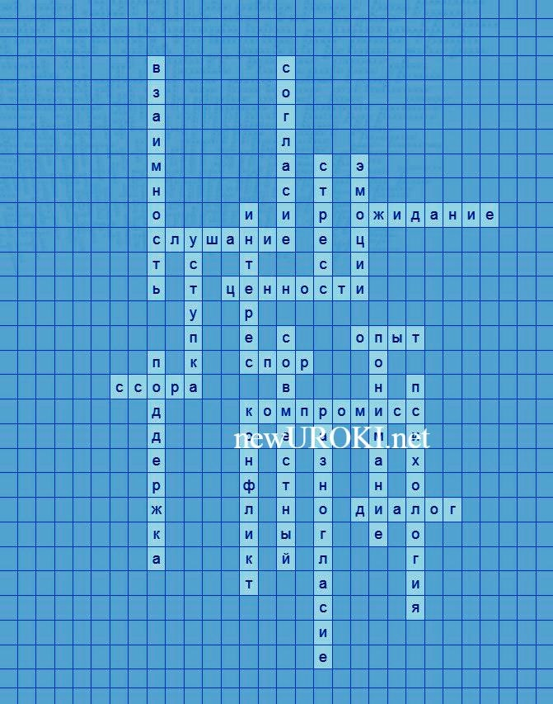

*Кроссворд*

[Скачать бесплатно кроссворд на классный час по теме: «Родители не понимают» в формате WORD](https://newuroki.net/wp-content/uploads/2024/08/krossvord-roditeli-ne-ponimajut-klassnyj-chas.docx)

# Интересные факты для занятия

#### Интересный факт 1:

Психологи утверждают, что подростки в среднем переживают до 20

эмоциональных всплесков в день, в то время как взрослые — около 5-7. Это объясняет, почему вам порой сложно контролировать свои реакции и почему близкие люди не всегда понимают ваши эмоциональные «американские горки».

#### Интересный факт 2:

Исследования показывают, что мозг подростка обрабатывает информацию иначе, чем мозг взрослого. Область, отвечающая за принятие решений и оценку рисков, полностью формируется только к 25 годам. Поэтому ваше восприятие ситуаций может сильно отличаться от того, как их видят старшие.

#### Интересный факт 3:

Согласно опросам, более 70% подростков считают, что их не понимают дома. При этом 80% взрослых уверены, что хорошо понимают своих детей. Этот разрыв в восприятии — одна из главных причин конфликтов между поколениями.

# Тесты

#### Психологический тест «Моя коммуникация в семье»

Как часто вы делитесь своими проблемами со старшими? а) Почти никогда

б) Иногда в) Часто

Когда вы расстроены, вы предпочитаете:

а) Закрыться в комнате

б) Поговорить с близкими в) Пообщаться с друзьями

Как вы реагируете на критику старших? а) Злюсь и спорю

б) Молча игнорирую

в) Пытаюсь понять их точку зрения

Как часто вы благодарите членов семьи за заботу? а) Редко

б) Иногда в) Часто

Когда у вас есть свободное время дома, вы предпочитаете: а) Сидеть в телефоне

б) Заниматься своими делами в) Проводить время с семьей

Как вы реагируете, когда старшие вторгаются в ваше личное пространство? а) Агрессивно защищаюсь

б) Молча терплю

в) Спокойно объясняю свои границы

Как часто вы обсуждаете свои планы на будущее с близкими? а) Почти никогда

б) Иногда

в) Регулярно

Когда в семье возникает конфликт, вы обычно: а) Уходите, хлопнув дверью

б) Молчите, пока все не успокоится в) Пытаетесь найти компромисс

Как часто вы просите совета у старших? а) Очень редко

б) Иногда в) Часто

Когда старшие пытаются установить правила, вы: а) Активно сопротивляетесь

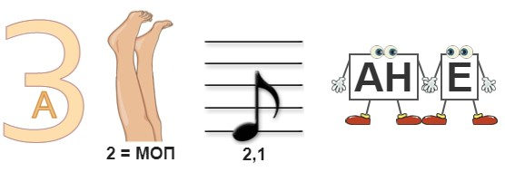

б) Игнорируете их

в) Пытаетесь обсудить и найти общее решение

#### Расшифровка теста:

Подсчитайте количество ответов каждого типа (а, б, в).

#### Преобладание ответов «а»:

Вы склонны к закрытости и конфронтации в семейном общении. Это может создавать барьеры в понимании между вами и близкими. Попробуйте быть более открытыми и готовыми к диалогу.

#### Преобладание ответов «б»:

Вы занимаете нейтральную позицию в семейном общении. Это помогает избегать острых конфликтов, но может мешать установлению глубоких связей.

Постарайтесь проявлять больше инициативы в общении с близкими.

#### Преобладание ответов «в»:

У вас конструктивный подход к семейному общению. Вы стремитесь к взаимопониманию и компромиссам. Продолжайте развивать эти навыки, они помогут вам в построении гармоничных отношений не только в семье, но и в будущей жизни.

Помните, что этот тест — лишь инструмент для самоанализа. Каждая семья уникальна, и нет универсальных решений. Главное — стремление к взаимопониманию и уважению друг друга.

# Ребус

*Ребус*

Если внутри буквы находятся другие буквы, то это означает, что где-то по смыслу нужно подставить предлог «в».

Перевёрнутый вверх ногами рисунок означает, что название картинки следует читать задом наперёд.

Если под картинкой вместо буквы зачеркнута цифра или знак равенства стоит между

цифрой и буквой, то заменять нужно буквы, располагающиеся в названии картинки под

этими номерами.

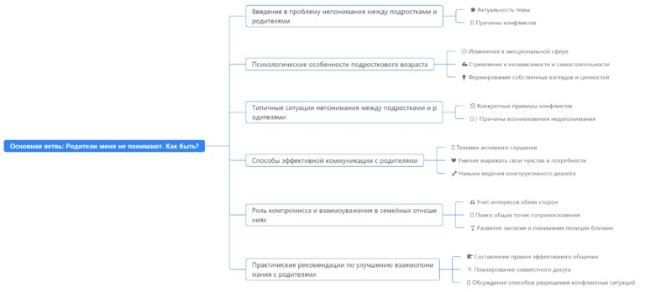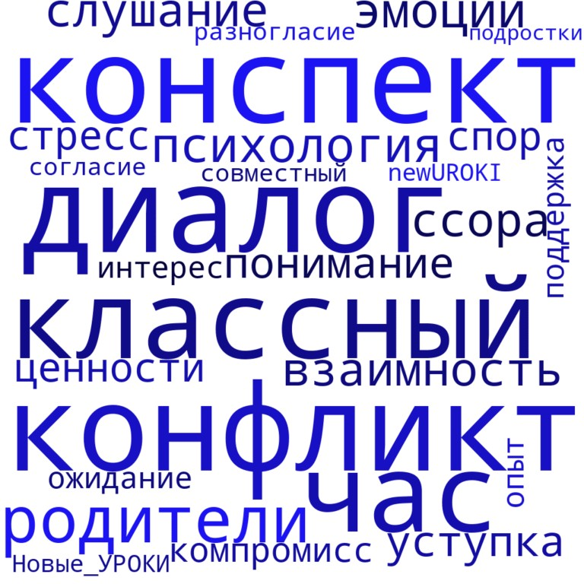

Если под картинкой написаны только цифры, то из названия картинки нужно взять буквы, располагающиеся там под этими номерами.

Если буквы стоят вместе и держатся за руки, то это означает, что где-то по смыслу нужно подставить предлог «с» или союз «и».

# Интеллект-карта

*Ментальная карта (интеллект-карта, mind map)*

[Ментальная карта (интеллект-карта, mind map)](https://newuroki.net/kopilka-uchitelja/intellekt-karta-na-uroke/) — это графический способ структурирования информации, где основная тема находится в центре, а связанные идеи и концепции отходят от неё в виде ветвей. Это помогает лучше понять и запомнить материал.

# Облако слов

*Облако слов*

[Облако слов](https://newuroki.net/kopilka-uchitelja/oblako-slov-na-uroke/) — удобный инструмент: помогает активизировать знания, подсказывает, служит наглядным материалом и опорой для учащихся разных возрастов и предметов.

# Презентация

*Презентация*

[Скачать бесплатно презентацию на классный час по теме: «Родители меня не понимают. Как быть?» в формате PowerPoint](https://newuroki.net/wp-content/uploads/2024/08/prezentacija-roditeli-ne-ponimajut-klassnyj-chas.pptx)

# Список источников и использованной литературы

1. «Психологические аспекты подросткового возраста» — Автор: Ганьшин А.В., Издательство: «Сириус», Санкт-Петербург, 2004, 280 страниц.
2. «Искусство общения: пути к гармонии» — Коллектив авторов: Курдюмова М.А., Петров И.С., Издательство: «Просвещение», Москва, 2003, 320 страниц.
3. «Конфликты и их разрешение: практическое руководство» — Автор: Мартынов К.Г., Издательство: «Психологический мир», Новосибирск, 2002, 250 страниц.
4. «Эмоции и стресс в подростковом возрасте» — Автор: Шаманин Л.А., Издательство: «Знание», Екатеринбург, 2001, 290 страниц.
5. «Стратегии эффективного диалога и компромисса» — Коллектив авторов: Павлов Р.Н., Смирнова Т.В., Издательство: «Научный мир», Казань, 2000, 270 страниц.

 **0 НРАВИТСЯ**

 **0 НЕ НРАВИТСЯ**

50% Нравится

Или

50% Не нравится

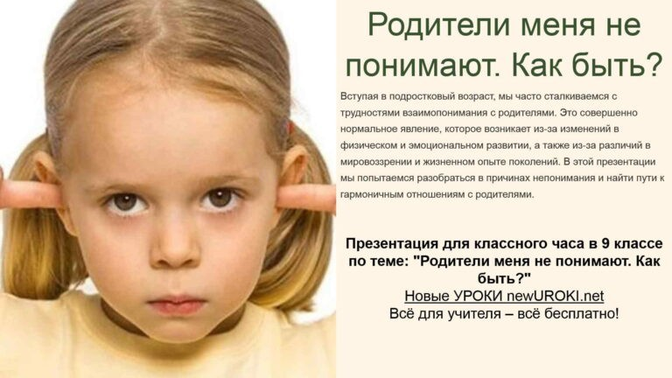

Скачали? Сделайте добро в один клик! Поделитесь образованием с друзьями! Расскажите о нас!



**ПОХОЖИЕ УРОКИ**

[**Культура общения: телефон — классный час**](https://newuroki.net/konspekty-urokov-dlya-uchitelya/klassnyj-rukovoditel/kultura-obshheniya-telefon-klassnyj-chas/)

− **Слова ассоциации (тезаурус) к уроку:** дети, семья, любовь, дом, забота,

воспитание, старость, родные, уважение, защита, опора, корни

 При использовании этого материала в Интернете (сайты, соц.сети, группы и т.д.) требуется обязательная прямая ссылка на сайт newUROKI.net. Читайте "Условия

использования материалов сайта"

[**Культура общения: телефон —**](https://newuroki.net/konspekty-urokov-dlya-uchitelya/klassnyj-rukovoditel/kultura-obshheniya-telefon-klassnyj-chas/)

[**классный час** ](https://newuroki.net/konspekty-urokov-dlya-uchitelya/klassnyj-rukovoditel/kultura-obshheniya-telefon-klassnyj-chas/)



**Автор** [**Глеб Беломедведев**](https://newuroki.net/author/gleb/)

**Глеб Беломедведев** - постоянный автор и эксперт newUROKI.net, чья биография олицетворяет трудолюбие, настойчивость в достижении целей и экспертность. Он обладает высшим образованием и имеет

более 5 лет опыта преподавания в школе. В течение последних 18 лет он также успешно работает в ИТ-секторе. Глеб владеет уникальными навыками написания авторских конспектов уроков, составления сценариев школьных праздников, разработки мероприятий и создания классных часов в школе. Его талант и энтузиазм делают его неотъемлемой частью команды и надежным источником вдохновения для других.



[**Выбор актива класса — классный час**](https://newuroki.net/konspekty-urokov-dlya-uchitelya/klassnyj-rukovoditel/vybor-aktiva-klassa-klassnyj-chas/)

[**Мир моих увлечений — классный час**](https://newuroki.net/konspekty-urokov-dlya-uchitelya/klassnyj-rukovoditel/mir-moih-uvlechenij-klassnyj-chas/)

**Найти**

**ПОИСК**

**КОНСПЕКТЫ УРОКОВ**

[Конспекты уроков для учителя](https://newuroki.net/category/konspekty-urokov-dlya-uchitelya/) [Алгебра](https://newuroki.net/category/konspekty-urokov-dlya-uchitelya/algebra/)

[Английский язык](https://newuroki.net/category/konspekty-urokov-dlya-uchitelya/anglijskij-jazyk/)

[Астрономия](https://newuroki.net/category/konspekty-urokov-dlya-uchitelya/astronomija/) [10 класс](https://newuroki.net/category/konspekty-urokov-dlya-uchitelya/astronomija/10-klass-astronomiya/)

[Библиотека](https://newuroki.net/category/konspekty-urokov-dlya-uchitelya/biblioteka/)

[Биология](https://newuroki.net/category/konspekty-urokov-dlya-uchitelya/biologija/) [5 класс](https://newuroki.net/category/konspekty-urokov-dlya-uchitelya/biologija/5-klass-biologija/)

1. [класс](https://newuroki.net/category/konspekty-urokov-dlya-uchitelya/biologija/6-klass-biologija/)
2. [класс](https://newuroki.net/category/konspekty-urokov-dlya-uchitelya/biologija/7-klass-biologija/)
3. [класс](https://newuroki.net/category/konspekty-urokov-dlya-uchitelya/biologija/8-klass-biologija/)

[География](https://newuroki.net/category/konspekty-urokov-dlya-uchitelya/geografija/) [5 класс](https://newuroki.net/category/konspekty-urokov-dlya-uchitelya/geografija/5-klass/)

1. [класс](https://newuroki.net/category/konspekty-urokov-dlya-uchitelya/geografija/6-klass/)
2. [класс](https://newuroki.net/category/konspekty-urokov-dlya-uchitelya/geografija/7-klass/)
3. [класс](https://newuroki.net/category/konspekty-urokov-dlya-uchitelya/geografija/8-klass/)
4. [класс](https://newuroki.net/category/konspekty-urokov-dlya-uchitelya/geografija/9-klass/)
5. [класс](https://newuroki.net/category/konspekty-urokov-dlya-uchitelya/geografija/10-klass/) [Геометрия](https://newuroki.net/category/konspekty-urokov-dlya-uchitelya/geometrija/)

[Директору и завучу школы](https://newuroki.net/category/konspekty-urokov-dlya-uchitelya/direktoru-i-zavuchu-shkoly/) [Должностные инструкции](https://newuroki.net/category/konspekty-urokov-dlya-uchitelya/direktoru-i-zavuchu-shkoly/dolzhnostnye-instrukcii/)

[ИЗО](https://newuroki.net/category/konspekty-urokov-dlya-uchitelya/izobrazitelnoe-iskusstvo/)

[Информатика](https://newuroki.net/category/konspekty-urokov-dlya-uchitelya/informatika/) [История](https://newuroki.net/category/konspekty-urokov-dlya-uchitelya/istorija/)

[Классный руководитель](https://newuroki.net/category/konspekty-urokov-dlya-uchitelya/klassnyj-rukovoditel/) [5 класс](https://newuroki.net/category/konspekty-urokov-dlya-uchitelya/klassnyj-rukovoditel/5-klass-klassnye-chasy/)

1. [класс](https://newuroki.net/category/konspekty-urokov-dlya-uchitelya/klassnyj-rukovoditel/6-klass-klassnye-chasy/)
2. [класс](https://newuroki.net/category/konspekty-urokov-dlya-uchitelya/klassnyj-rukovoditel/7-klass-klassnye-chasy/)
3. [класс](https://newuroki.net/category/konspekty-urokov-dlya-uchitelya/klassnyj-rukovoditel/8-klass-klassnye-chasy/)
4. [класс](https://newuroki.net/category/konspekty-urokov-dlya-uchitelya/klassnyj-rukovoditel/9-klass-klassnye-chasy/)
5. [класс](https://newuroki.net/category/konspekty-urokov-dlya-uchitelya/klassnyj-rukovoditel/10-klass-klassnye-chasy/)
6. [класс](https://newuroki.net/category/konspekty-urokov-dlya-uchitelya/klassnyj-rukovoditel/11-klass-klassnye-chasy/) [Профориентационные уроки](https://newuroki.net/category/konspekty-urokov-dlya-uchitelya/klassnyj-rukovoditel/proforientacionnye-uroki/)

[Математика](https://newuroki.net/category/konspekty-urokov-dlya-uchitelya/matematika/)

[Музыка](https://newuroki.net/category/konspekty-urokov-dlya-uchitelya/muzyka/)

[Начальная школа](https://newuroki.net/category/konspekty-urokov-dlya-uchitelya/nachalnaja-shkola/)

[ОБЗР](https://newuroki.net/category/konspekty-urokov-dlya-uchitelya/osnovy-bezopasnosti-i-zashhity-rodiny/)

1. [класс](https://newuroki.net/category/konspekty-urokov-dlya-uchitelya/osnovy-bezopasnosti-i-zashhity-rodiny/8-klass-obzr/)
2. [класс](https://newuroki.net/category/konspekty-urokov-dlya-uchitelya/osnovy-bezopasnosti-i-zashhity-rodiny/9-klass-obzr/)
3. [класс](https://newuroki.net/category/konspekty-urokov-dlya-uchitelya/osnovy-bezopasnosti-i-zashhity-rodiny/10-klass-obzr/)
4. [класс](https://newuroki.net/category/konspekty-urokov-dlya-uchitelya/osnovy-bezopasnosti-i-zashhity-rodiny/11-klass-obzr/) [Обществознание](https://newuroki.net/category/konspekty-urokov-dlya-uchitelya/obshhestvoznanie/) [Право](https://newuroki.net/category/konspekty-urokov-dlya-uchitelya/pravo/) [Психология](https://newuroki.net/category/konspekty-urokov-dlya-uchitelya/psihologiya/)

[Русская литература](https://newuroki.net/category/konspekty-urokov-dlya-uchitelya/russkaja-literatura/) [Русский язык](https://newuroki.net/category/konspekty-urokov-dlya-uchitelya/russkij-jazyk/) [Технология (Труды)](https://newuroki.net/category/konspekty-urokov-dlya-uchitelya/tehnologija-trudy/) [Физика](https://newuroki.net/category/konspekty-urokov-dlya-uchitelya/fizika/) [Физкультура](https://newuroki.net/category/konspekty-urokov-dlya-uchitelya/fizkultura/)

[Химия](https://newuroki.net/category/konspekty-urokov-dlya-uchitelya/himija/) [Экология](https://newuroki.net/category/konspekty-urokov-dlya-uchitelya/ekologiya/) [Экономика](https://newuroki.net/category/konspekty-urokov-dlya-uchitelya/ekonomika/)

[Копилка учителя](https://newuroki.net/category/kopilka-uchitelja/)

[Сценарии школьных праздников](https://newuroki.net/category/scenarii-shkolnyh-prazdnikov/)



**ИНТЕРЕСНЫЕ КОНСПЕКТЫ УРОКОВ**

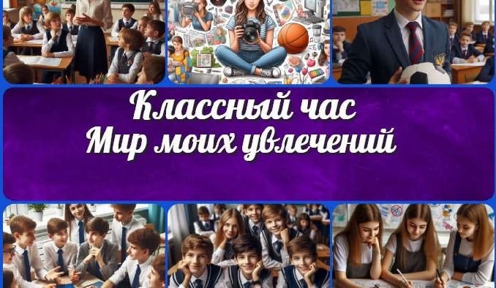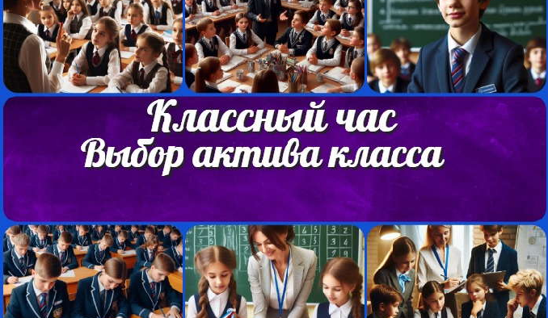

[**Родители не понимают**](https://newuroki.net/konspekty-urokov-dlya-uchitelya/klassnyj-rukovoditel/roditeli-ne-ponimajut-klassnyj-chas/)

[**— классный час**](https://newuroki.net/konspekty-urokov-dlya-uchitelya/klassnyj-rukovoditel/roditeli-ne-ponimajut-klassnyj-chas/)

[**Культура общения: телефон — классный…**](https://newuroki.net/konspekty-urokov-dlya-uchitelya/klassnyj-rukovoditel/kultura-obshheniya-telefon-klassnyj-chas/)

[**Мир моих увлечений — классный час**](https://newuroki.net/konspekty-urokov-dlya-uchitelya/klassnyj-rukovoditel/mir-moih-uvlechenij-klassnyj-chas/)

[**Выбор актива класса — классный час**](https://newuroki.net/konspekty-urokov-dlya-uchitelya/klassnyj-rukovoditel/vybor-aktiva-klassa-klassnyj-chas/)

[**Новые УРОКИ**](https://newuroki.net/)

Новый сайт от проекта UROKI.NET. Конспекты уроков, классные часы, сценарии школьных праздников. Всё для учителя - всё бесплатно!

[Главная](https://newuroki.net/) [О сайте](https://newuroki.net/o-sajte/) [Политика конфиденциальности](https://newuroki.net/privacy-policy/) [Условия использования материалов сайта](https://newuroki.net/rules/)

Добро пожаловать на сайт "Новые уроки" - newUROKI.net, специально созданный для вас, уважаемые учителя,

преподаватели, классные руководители, завучи и директора школ! Наш лозунг "Всё для учителя - всё бесплатно!" остается неизменным почти 20 лет! Добавляйте в закладки наш сайт и получите доступ к методической библиотеке конспектов уроков, классных часов, сценариев школьных праздников, разработок, планирования по ФГОС, технологических карт и презентаций. Вместе мы сделаем вашу работу еще более интересной и успешной! Дата открытия: 13.06.2023